

OBLAKOVA ULICA 5

3000 CELJE
tel: (03) 42 33 000

datum: 11.02.2026 Postopek:578_2026 SPH/VH

POVABILO K ODDAJI PONUDBE

Naročnik vabi ponudnike, da v skladu z navodili ponudnikom za izdelavo ponudbe za

PAPIR ZA BELEŽENJE TEMPERATURE

Splošne zahteve:
- Osnova za realizacijo dobave je prejem pisnega naročila strani naročnika.. V kolikor bomo prejeli odobritev s strani pristojnih bomo realizacijo izvedli pri najugodnejšemu ponudniku, ki bo izpolnjeval tehnične zahteve.
- Cena mora vsebovati vse stroške, popuste, rabate, dostavo, montažo in davek na dodano vrednost.
- Naročnik je v Specifikacijah zahtev oz. koda artikla navedel tip opreme izključno z namenom, da se določi zahtevana raven kakovosti. V ponudbi lahko ponudite tudi artikel drugih proizvajalcev, vendar mora biti le ta enakovredna.
- Naročnik se zavezuje naročeno ter dobavljeno blago plačati v roku, kot ga določa veljavna zakonodaja.
- Naročnik bo po analizi ponudb pozval najugodnejšega ponudnika, da v roku 10 dni posreduje artikel iz ponudbe, da se preveri ustreznost ponujenega.
- Merilo izbora: najnižja vrednost ponudbe v EUR z DDV ob izpolnjevanju tehničnih zahtev naročnika.
- Naročnik bo ponudnike, ki so oddali ponudbo skladno z določilom drugega odstavka 21. člena ZJN-3 pisno obvestil najkasneje v roku 30 dni od oddaje evidenčnega naročila

Kontaktna oseba s strani naročnika ;

-Stanislava Pahole Hočevar, dipl.ekon., tel.št. 03 423 31 47, elektronska pošta stanislava.pahole@sb-celje.si

Ponudbe pošljite na naslov elektronske pošte
Nabava1@sb-celje.si
z oznako EN_578_2026_PAPIR ZA BELEŽENJE TEMPERATURE _ do najkasneje 16.02.2026 do 12 ure.

Pripravila: | Vanja Herman mag. manag
Stanislava Pahole Hočevar dipl. ekon. | Vodja Nabavne službe
Priloga
- Obrazec predračuna (OBR-1),

OBRAZEC PREDRAČUNA OBR-1 -
Ponudnik:
_______________________________
_________________________________
PREDMET:
Na podlagi evidenčnega povpraševanja EN_578_2026_PAPIR ZA BELEŽENJE TEMPERATURE
Zap. št | Opis artikla | Številka artikla /model | proizvajalec | količina | Cena na enoto v EUR brez DDV | Vrednost v EUR brez DDV | DDV % | Popust v % | Ponudbena cena na enoto v EUR z DDV |  | Ponudbena vrednost v EUR z DDV
1. | PAPIR ZA BELEŽENJE TEMPERATURE ZA INKUBATORJE  papir primeren za beleženje temperature med 0°C do +35°C (7 dnevni) (v paketu 52 kosov)  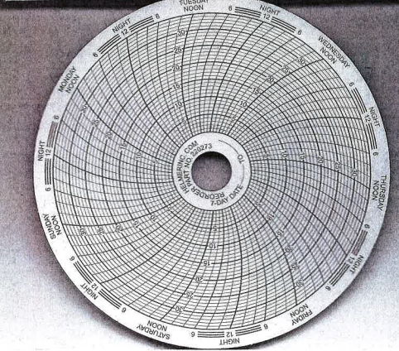 |  |  | 6 sci
2
SKUPAJ VREDNOST v EUR brez DDV

VREDNOST DDV

SKUPAJ VREDNOST v EUR z DDV

Končna ponudbena vrednost mora vključevati vse elemente, iz katerih je sestavljena in mora vključevati vse stroške, davke in morebitne popuste tako, da naročnika ne bremenijo kakršnikoli dodatni stroški, povezani s predmetom naročila.
Veljavnost ponudbe:________________________________

Datum:________________ Žig in podpis ponudnika:_____________________

